**บทที่ 3**

**วิธีดำเนินการวิจัย**

การศึกษาและพัฒนาพลังงานทดแทน เป็นการศึกษาวิจัยเพื่อศึกษาต้นแบบของไฟส่องสว่างถนนที่ใช้พลังงานทดแทนจากพลังงานแสงอาทิตย์ ที่ใช้งานได้ตามถนนภายในมหาวิทยาลัยราชภัฏมหาสารคาม และทำการศึกษาการผลิตกระแสไฟฟ้าจากโซล่าเซลล์ เพื่อใช้ในระบบไฟถนนสำหรับส่องสว่างโดยแสดงขั้นตอนการดำเนินการวิจัยดังนี้

**3.1 ขั้นตอนดำเนินการศึกษาวิจัย**

ในการดำเนินการวิจัยสามารถเขียนแผนผังขั้นตอนการดำเนินงาน ดังรูปที่ 3.1

ศึกษาเอกสาร ทฤษฎี และงานวิจัยที่เกี่ยวข้อง

ศึกษาข้อมูลการออกแบบ

L7d

ดำเนินการออกแบบ และกำหนดพื้นที่

ติดตัวอุปกรณ์

ทดสอบการทำงานของระบบไฟส่องถนน

เก็บรวบรวมข้อมูล

วิเคราะห์ผล และสรุปผลการวิจัย

**รูปที่ 3.1** แผนผังแสดงขั้นตอนการดำเนินการวิจัย

**3.2 การออกแบบหาขนาดอุปกรณ์**

3.2.1 การคำนวณหาขนาดแบตเตอรี่

ขนาดของแบตเตอรี่ = กระแสของโคมหลอดแอลอีดีทั้งหมด×ชั่วโมงการใช้งาน 3.1

3.2.2 การคำนวณหาขนาดของแผงเซลล์แสงอาทิตย์

Pin = จำนวนวัตต์ของโหลด 3.2

ประสิทธิภาพของอินเวอร์เตอร์

ขนาดของแผงเซลล์แสงอาทิตย์ = Pin x ชั่วโมงการใช้งาน 3.3

จำนวนชั่วโมงในการชาร์จ

3.2.3 การคำนวณหาค่าความต้านทานที่ Convertor

จากสูตร R = E

I

เมื่อ E = ค่าแรงดันมีหน่วยเป็นโวลล์ (V.)

R = ความต้านทาน มีหน่วยเป็นโอมห์ (Ohm.)

I = กระแสไฟฟ้ามีหน่วยเป็นแอมป์แปร (A.)

3.2.4 การคำนวณหาประสิทธิภาพของอินเวอร์เตอร์



จากสูตร

**3.3 การออกแบบและการดำเนินการสร้างระบบต้นแบบของชุดโคมไฟถนนพลังงานแสงอาทิตย์**

การออกแบบชุดโครงสร้างไฟส่องสว่างถนนพลังงานแสงอาทิตย์แสดงดังภาพที่ 3.2 ประกอบด้วยเสาไฟทำจากท่อเหล็กกลมขนาดเส้นผ่าศูนย์กลาง 4 นิ้ว ความสูง 6 เมตร ใช้โคมไฟ LED แบบหลังเต่า ขนาด 30 วัตต์ ความยาวโคม 120 มิลลิเมตร ค่าความสว่าง 5,000 ลูเมน มีองศาการส่องสว่าง 120 องศา ติดตั้งเสาไฟแต่ละต้นห่างกัน 13 เมตร ดังภาพที่ 3.3 และ3.4 ส่วนแผงโซลาร์เซลล์ และกล่องคอนโทรลจะมีขนาด 35x45x20 เซนติเมตร การควบคุมแบ่งออกเป็น 2 ส่วนคือ ส่วนที่ทำงานตอนกลางวันและส่วนที่ทำงานตอนกลางคืน ส่วนที่ทำงานตอนกลางวันจะประกอบด้วยจากแผงโซลาร์เซลล์ทำการอัดประจุกระแสไฟฟ้าให้แก่แบตเตอรี่ ส่วนที่สองทำงานตอนกลางคืน คือการนำเอาไฟฟ้ากระแสตรงจากแบตเตอรี่ที่ทำการอัดประจุในตอนกลางวันไปใช้งาน โดยจะจ่ายไฟฟ้าให้กับชุดโคมไฟ ใช้แบตเตอรี่สำหรับเก็บกระแสไฟฟ้าจากโซล่าเซลล์ไปที่ 45 Ah จะทำให้มีกำลังที่ใช้ได้ คือ 540 W/day ซึ่งจะเพียงพอสำหรับการจ่ายโหลดที่เป็น หลอด LED ตลอด 12 ชั่วโมง

**3.3.1 โครงสร้างของชุดโครงไฟส่องสว่างถนนพลังงานแสงอาทิตย์**

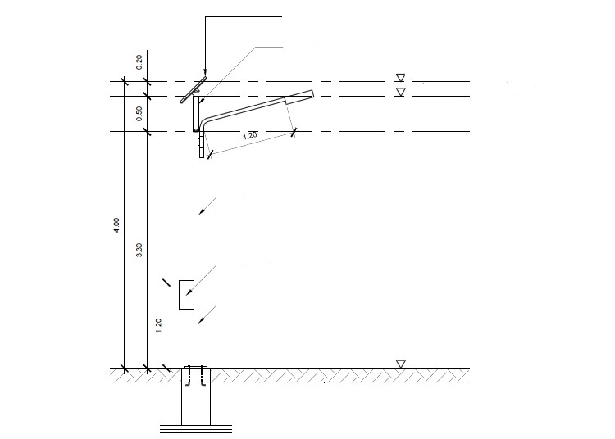

ระดับถนน +0.00

ท่อเหล็กกลม

กล่องคอนโทรล

ท่อเหล็กกลม

ระดับแผงโซล่าเซลล์ +6.50 +6.70

ระดับโคมไฟ +6.70

ท่อเหล็กกลมยึดด้วยโบลท์

แผงโซล่าเซลล์

**รูปที่ 3.2** โครงสร้างของชุดโครงไฟถนนพลังงานแสงอาทิตย์

ระยะห่างระหว่างเสา

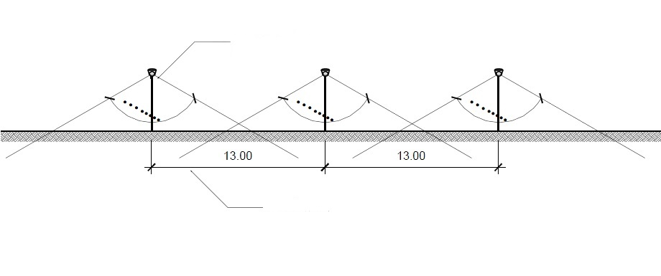

องศาการส่องสว่าง 120í°

**รูปที่ 3.3** แสดงระยะห่างการวางแนวต้นเสา

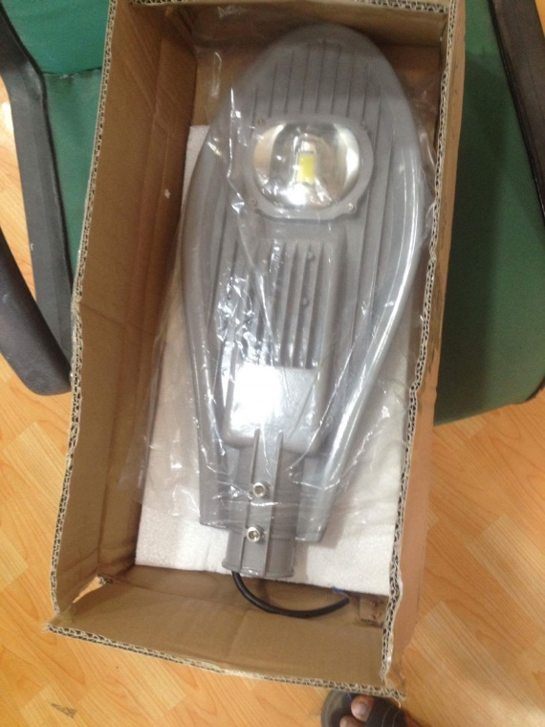 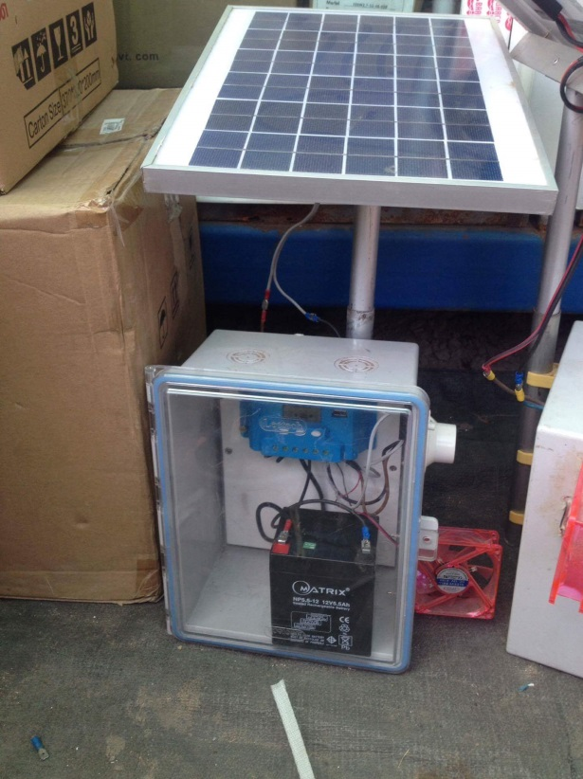

1. (b)

**รูปที่ 3.4** แบบโคมไฟ LED หลังเต่า 30 วัตต์ (a) แผงโซลาร์เซลล์ (b)

**3.3.2 การติดตั้งเสาส่องไฟสว่างถนนภายในมหาวิทยาลัยราชภัฏมหาสารคาม**

ได้ทำการติดตั้งชุดโคมไฟฟ้าพลังงานแสงอาทิตย์ภายในมหาวิทยาลัยราชภัฏมหาสารคาม จำนวน 60 ต้น (โซนA-F) โดยติดตั้งบริเวณต่างๆ ดังนี้

หมายเลข 1 บริเวณข้างอาคารเฉลิมพระเกียรติ์ 72 พรรษา จำนวน 7 ต้น

หมายเลข 2 บริเวณองค์พระเจ้าศรีโสภณสัตตนาคสิริราชภัฏมหาสารคาม จำนวน 2 ต้น

หมายเลข 3 บริเวณถนนหน้าองค์พระเจ้าศรีโสภณสัตตนาคสิริราชภัฏมหาสารคาม จำนวน 4 ต้น

หมายเลข 4 บริเวณถนนหน้าสำนักวิทยบริการและเทคโนโลยีสารสนเทศ จำนวน 3 ต้น

หมายเลข 5 บริเวณถนนหน้าอาคาร 4 จำนวน 4 ต้น

หมายเลข 6 บริเวณถนนข้างอาคาร 5 จำนวน 2 ต้น

หมายเลข 7 บริเวณถนนหน้าพระวรุณ จำนวน 3 ต้น

หมายเลข 8 บริเวณรอบอาคารหอประชุมเฉลิมพระเกียรติ์ 80 พรรษา จำนวน 27 ต้น

หมายเลข 9 ถนนข้างสนาม 2 จำนวน 4 ต้น

หมายเลข 10 ถนนหลังศูนย์ภาษา จำนวน 4 ต้น

รายละเอียดดังรูปที่3.5

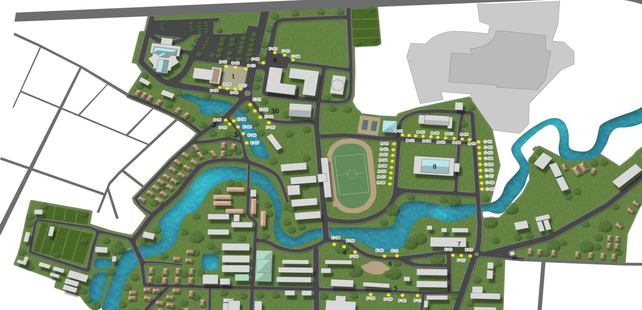

**รูปที่ 3.5** แผนผังรวมในการติดตั้งชุดโคมไฟพลังงานแสงอาทิตย์ภายในมหาวิทยาลัยราชภัฎ

มหาสารคาม จำนวน 60 ต้น

**3.3.3 การออกแบบระบบควบคุมการเปิด-ปิดไฟ**

การออกแบบชุดควบคุมการเปิดปิดไฟจะใช้สวิทซ์ควบคุมเป็นหลัก โดยที่สวิทซ์ควบคุมในการที่ให้แสงจากหลอดไฟถนนทำงานจะใช้เป็นระบบ Auto หรือการควบคุมอัตโนมัติ เช่นเมื่อแสงสว่างน้อยระบบจะทำการเปิดไฟอัตโนมัติ และเมื่อมีแสงสว่างภายนอกระบบจะทำการตัดระบบการจ่ายไฟไปยังโหลดที่เป็นหลอดไฟถนน นอกจากนี้ยังสามารถที่จะควบคุมการเปิด-ปิดด้วยมือได้อีกด้วย

**3.4 การทดสอบการทำงานของระบบไฟถนนพลังงานแสงอาทิตย์**

การทดสอบการทำงานของเสาไฟถนนนั้นต้องมีการติดตั้งอุปกรณ์ตามที่ได้ออกแบบไว้ตั้งแต่ระบบรากฐานของเสาไฟถนน การติดตั้งแผงโซล่าเซลล์ และการติดตั้งระบบควบคุมการเปิด-ปิดไฟถนน ซึ่งทำการติดตั้งดังรูปต่อไปนี้

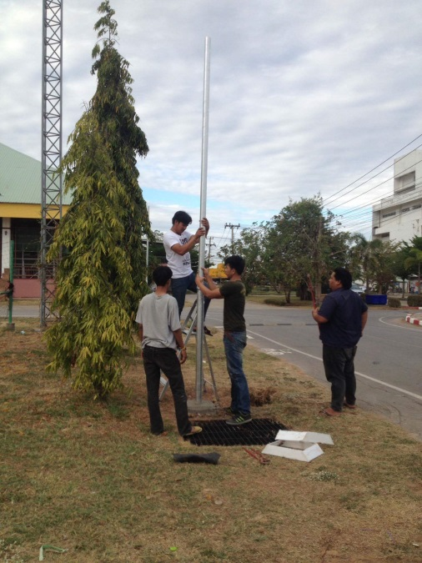

**รูปที่ 3.6** ติดตั้งต้นเสาไฟฟ้า

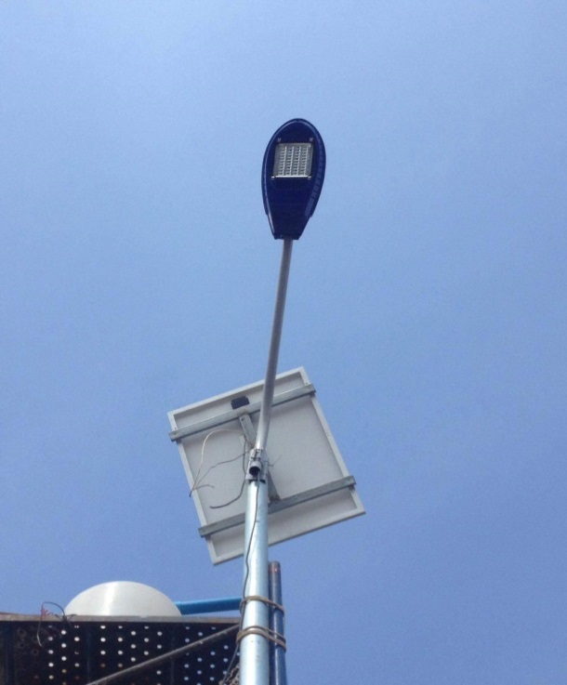

**รูปที่ 3.7** ติดตั้งแผงโซลาร์เซลล์และโคมไฟLED

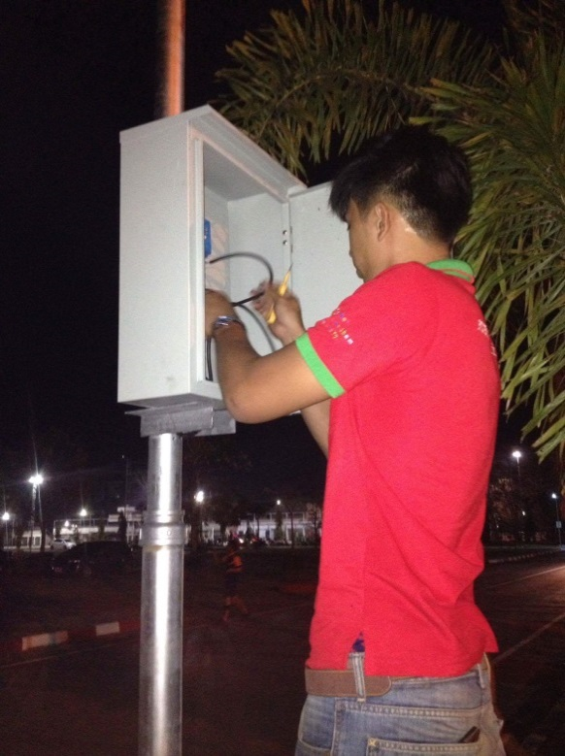

**รูปที่ 3.8** ติดตั้งระบบกล่องคอนโทรล

เมื่อทำการติดตั้งระบบเสาไฟถนนเสร็จสิ้นแล้ว ขั้นตอนต่อไปจะอยู่ในส่วนของการทดสอบการทำงานของเสาไฟถนนว่าสามารถที่จะใช้งานได้หรือไม่ โดยการทดสอบจะทดสอบในช่วงเวลากลางคืนเพื่อที่จะทราบถึงความสว่างของหลอดไฟถนนว่ามีความสว่างมากน้อยเพียงใด จากรูปที่ 3.9 เป็นการทดสอบการทำงานของระบบไฟถนนในเวลากลางคืนจะสังเกตได้ว่าไฟถนนจากพลังงานทดแทนสามารถที่จะใช้งานเป็นไฟส่องสว่างได้เป็นอย่างดี

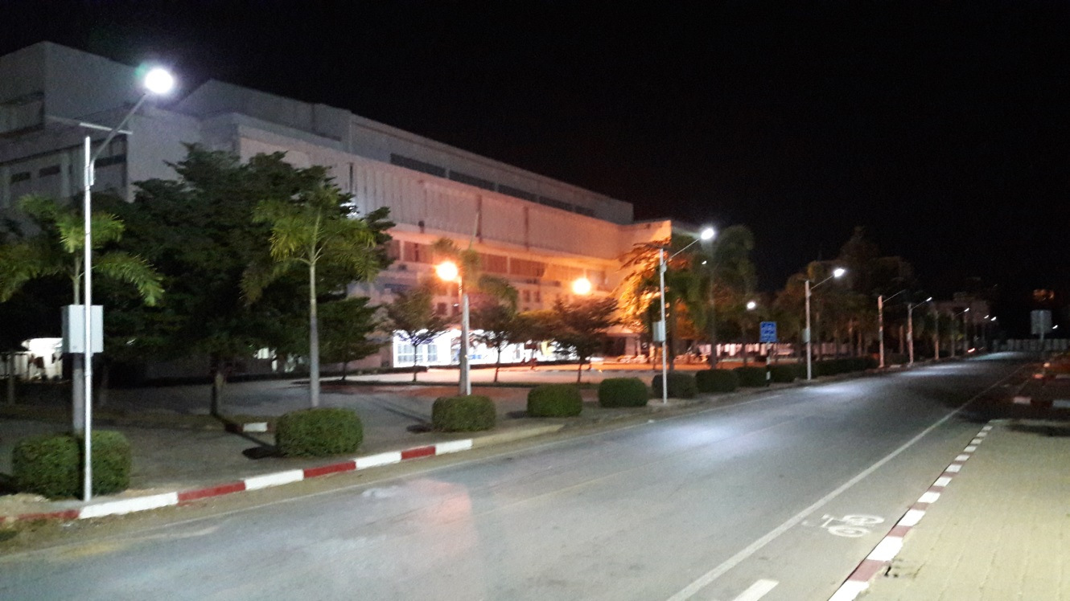

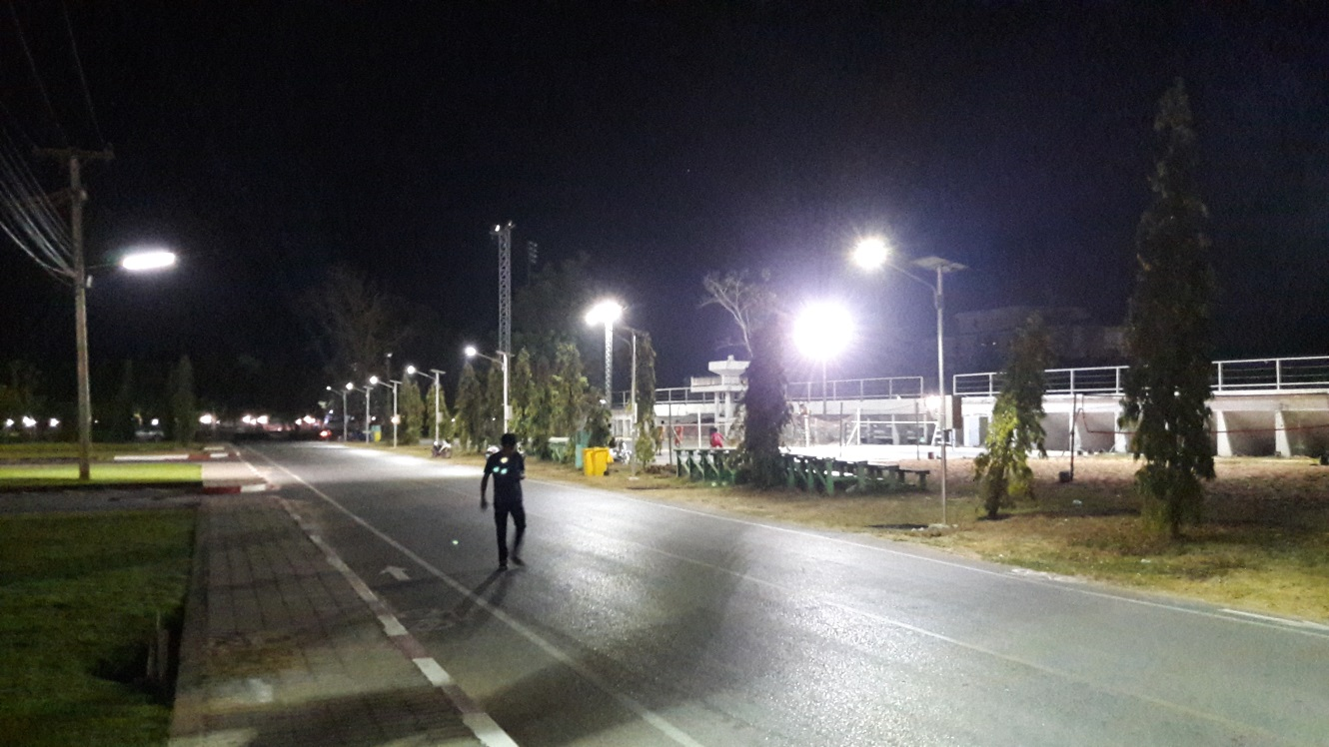

**รูปที่ 3.9** ทดสอบการทำงานของระบบไฟถนน

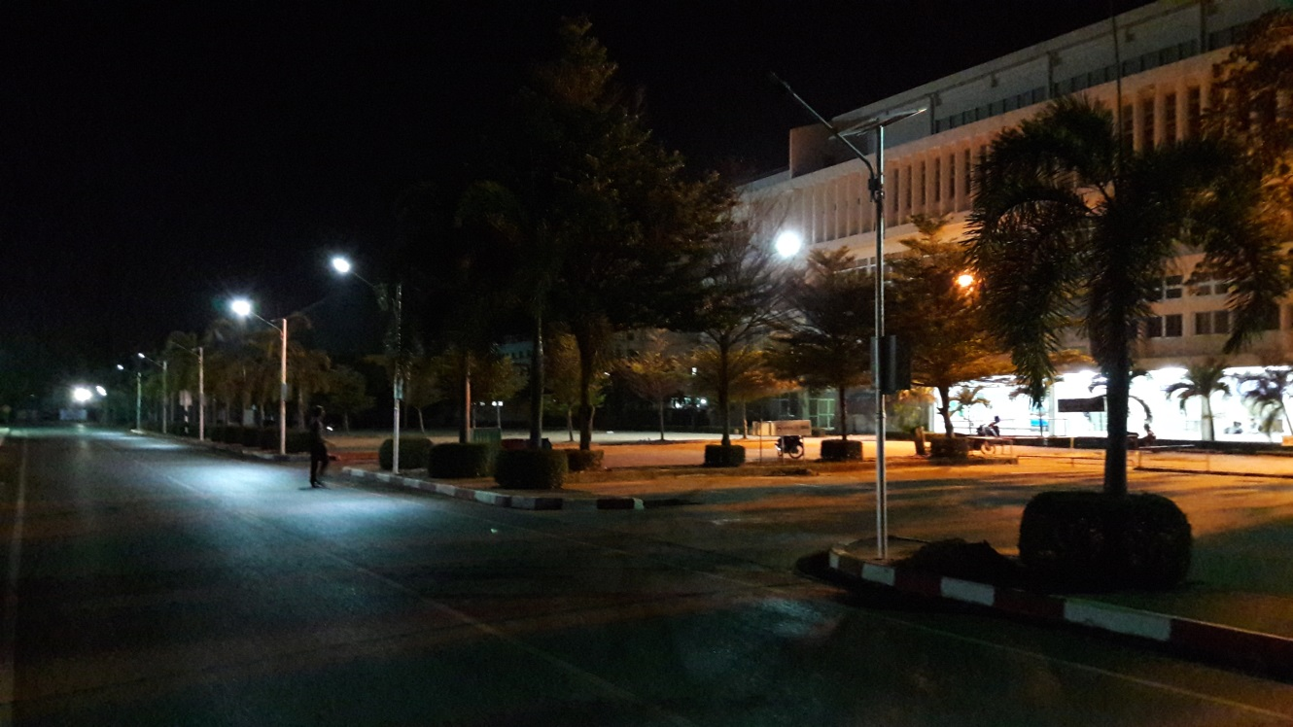

**รูปที่ 3.10** เปรียบเทียบแสงสว่างจุดที่เปิดและปิดหลอดไฟ

**3.5 การรวบรวมข้อมูล**

การที่จะเก็บข้อมูลต่างๆที่ได้มานั้นจำเป็นต้องมีแผนงานสำหรับเก็บข้อมูลต่างๆ ซึ่งแผนสำหรับการเก็บข้อมูลจะใช้ระยะในการเก็บข้อมูลตั้งแต่ เดือนสิงหาคม – เดือนตุลาคม โดยจะเก็บผลแรงดันไฟฟ้าในส่วนการทำงานของโหลดที่เป็นหลอดไฟถนนและโซล่าเซลล์ โดยขั้นตอนในการเก็บข้อมูลส่วนใหญ่จะใช้เครื่องมือวัดที่สามารถบันทึกค่าได้